

GAZZETTINO DELLA GIUNGLA

29-30 SETTEMBRE 2012

“...Il grido stava riprendendo, allora Mowgli tirò un grosso respiro e corse verso la Rupe del Consiglio, sorpassando lungo la strada altri lupi del branco che si stavano affrettando anch'essi. Akela era sulla Rupe e li attendeva...”


Carissimi lupetti del branco Moonlit, una nuova stagione sta per iniziare nella giungla, ormai fervono i preparativi per un altro anno scoppiettante, quindi per iniziare alla grande i vostri Vecchi Lupi hanno deciso di convocarvi tutti attorno alla Rupe del Consiglio; ebbene sì questo è un evento più unico che raro e speriamo proprio che voi non mancherete a questa indimenticabile
CACCIA DI BRANCO
Passiamo quindi alle informazioni più utili per quest'uscita:

ci troveremo sabato 29 Settembre alle 15:00 in piazza A.Leoni (ex Follone) per organizzare le macchine e con l'aiuto dei vostri genitori raggiungere la mitica casa “Luna Rossa” di Geroli. Attrezzatevi per un'uscita di 2 giorni portandovi anche vestiti pesanti e tutto il necessario per dormire e per la vostra pulizia. Concluderemo questa caccia domenica 30 alle ore 11:00 direttamente a Geroli. La quota è di 10 euro e dovrà essere versata alla partenza assieme al cedolino riportato qui sotto. Mi raccomando date la vostra adesione telefonicamente, con sms o tramite e-mail entro e non oltre domenica 23 settembre.

Mi raccomando non mancate perchè: “la forza del branco è nel lupo e la forza del lupo è nel branco”

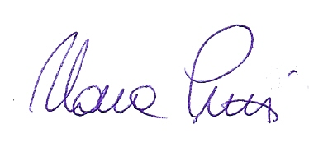
Akela C.G. C. di S.
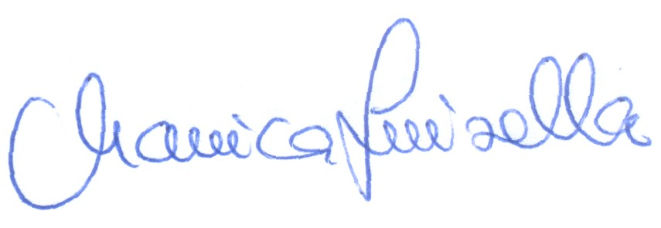
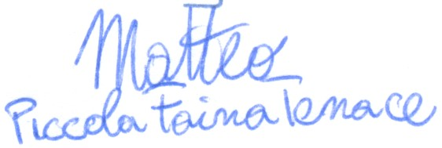

______________________________________________________________________________

Permetto a mia/o figlia/o _______________ di partecipare all’uscita di sabato e domenica 29-30 Settembre 2012 a Geroli.
FIRMA
________________________

